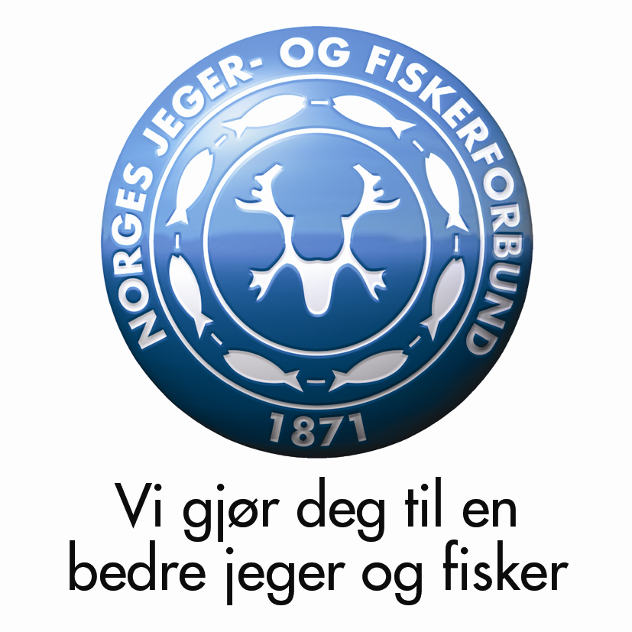

Seminar om Ulveforvaltning

Avholdes ved
Høgskolen i Bø lørdag 6. desember

Program:

Kl 09.30 - Frammøte m/kaffe og Frukt

Kl 10.00 – 10.10 Velkommen ved Hans Bakke/Fylkesmannens miljøvern avd. Telemark

Kl 10.10 - 11.15 Etablering av Ulv hva nå?/ Julie G Sørby, Fylkesmannens miljøvern avd. Hedmark

Kl 11.15 – 12.15 Ulv og samfunn /Kristin Gangås (Hihm)

Kl 12.15- 12.30 Pause. (Kaffe/frukt)

Kl 12.30 – 13.00 NJFF`s Rovviltsyn og veien videre./ Roar Lundby

Kl 13.00 – 14.00 Lunsj

Kl 14.00 – 15.00 Genetikk og forvaltning/ Øystein Flagstad, (Rovdata)

Kl 15.00 – 15.15 Rovviltnemda region2 / Leder Jørun A Ruud.

Kl 15.15 – 15.30 Registrering av Ulv/ Espen Marker/ Rovviltansvarlig SNO region 2

Spørsmål/oppsummering

Seminar uten lunsj er gratis

Seminar med lunsj kr 300,-

Påmelding sendes til lasse.krogstad@njff.org eller på tlf. 996 93 384 innen 28. November.

